Título: Elaboramos el croquis de nuestra aula
Competencias/capacidades | Desempeños | ¿Qué nos dará evidencias de aprendizaje?
Resuelve problemas de forma, movimiento y localización.  - Modela objetos con formas geométricas y sus transformaciones.  - Usa estrategias y procedimientos para orientarse en el espacio.  - Comunica su comprensión sobre las formas y relaciones geométricas. | - Establece relaciones entre los datos de ubicación y recorrido de los objetos, personas y lugares cercanos, y las expresa en un croquis teniendo en cuenta a los objetos fijos como puntos de referencia.  - Expresa en un croquis los desplazamientos y posiciones de objetos, personas y lugares cercanos en relación a objetos fijos como puntos de referencia. | Elabora un croquis del aula que muestra la ubicación del mobiliario, los materiales y los sectores de trabajo y lectura del croquis usando lenguaje geométrico.  Rúbrica
Enfoques transversales | Actitudes o acciones observables
Enfoque Orientado al bien común | Los estudiantes asumen responsabilidades dentro de su equipo de trabajo, tanto en la formulación de posibles estrategias como en la socialización de sus productos.

- PREPARACIÓN DE LA SESIÓN
¿Qué necesitamos hacer antes de la sesión? | ¿Qué recursos o materiales se utilizarán en esta sesión?
- Prepara los materiales necesarios y adecúa el aula de acuerdo con las actividades que realizarás. | - Papelotes, reglas y cinta adhesiva  - Lápices, borradores y plumones de diversos colores  - Cintas métricas para cada grupo

- MOMENTOS DE LA SESIÓN

Inicio | Tiempo aproximado: 10 min
En grupo clase
- Saluda a los estudiantes y recuerda junto con ellos que en la sesión anterior planificaron la organización de los espacios en el aula para generar un ambiente armónico y coordinado, donde se respetan las ideas y las propuestas de los demás.
- Pregúntales lo siguiente: ¿cuáles serían los beneficios de tener el aula ordenada?, ¿en qué nos ayudaría tener un aula ordenada?
- Los estudiantes expresan sus ideas con relación a la pregunta planteada.
- Resalta esta idea: un aula ordenada permite ubicar rápidamente los sectores y proporciona seguridad, porque les permite transitar con facilidad y proceder ante situaciones inesperadas, realizando una adecuada evacuación en caso de que se presente alguna emergencia.
- Luego, plantea lo siguiente:
Las niñas y los niños de cuarto grado han observado que no pueden desplazarse con facilidad en el aula, porque tienen mochilas, loncheras, carpetas y objetos diversos en desorden. Muchos niños y niñas se han tropezado con los objetos y las carpetas que están fuera de lugar, y se piensa que, si se presentara cualquier emergencia, sería complicado realizar una pronta evacuación. Del mismo modo, es necesario reordenar las carpetas y tener mejor acceso a los sectores y a los materiales que hay en cada sector.
¿Cómo podríamos organizar el espacio de manera que todos estemos cómodos y podamos acceder a nuestros materiales?

- Asegúrate de que los estudiantes hayan comprendido y de que se familiaricen con el problema. Para ello, después de la lectura puedes pedir a algunos chicos y chicas que te ayuden a describir el problema. Puedes efectuar las siguientes preguntas: ¿de qué trata el problema?, ¿qué se necesita?, ¿cómo podemos hacer para que todos sepan cómo está organizada nuestra aula?, ¿existe alguna forma de registrar esa información de manera que todos puedan acceder a ella?, ¿saben qué es un croquis?
- Comunica el propósito de la sesión: “Hoy elaboraremos un croquis del aula, para ubicar los lugares en los que trabajamos, los de los compañeros y el mobiliario del salón”.
- Explícales que, durante la elaboración del croquis, observarán con atención cómo se representa y se describe la ubicación de los sitios de sus compañeros o el mobiliario, usando como referentes objetos, personas y lugares. También deben relacionar los datos de ubicación en el croquis.
- Recuerda, junto con los estudiantes, las normas de convivencia para el trabajo que realizarán.

Desarrollo | Tiempo aproximado: 70 min
- Coméntales que seguirán trabajando en los equipos de trabajo según la organización que establecieron en las sesiones anteriores.
- Promueve la búsqueda y ejecución de estrategias. Para ello, efectúa las siguientes preguntas: ¿cómo vamos a realizar el croquis?, ¿qué podemos hacer antes de cambiar de sitio el mobiliario para saber dónde estarían mejor ubicados los estudiantes y los muebles del aula?
- Los estudiantes proponen realizar un bosquejo como propuesta para la ubicación de los elementos del aula.
- Genera un espacio de reflexión con estas preguntas: ¿qué deberíamos tomar en cuenta para elaborarlo?, ¿cómo podríamos saber que el mobiliario entrará en el espacio al que queremos moverlo? Promueve la participación activa de los estudiantes y valora cada una de sus respuestas. Ellos podrían proponer utilizar medidas para comprobar sus propuestas de ubicación. De no hacerlo, ayúdalos a llegar a esta idea.
- Entre todos, registran la información sobre las medidas aproximadas de los objetos y muebles en la pizarra para que puedan utilizar esa información si la requieren. Por ejemplo:

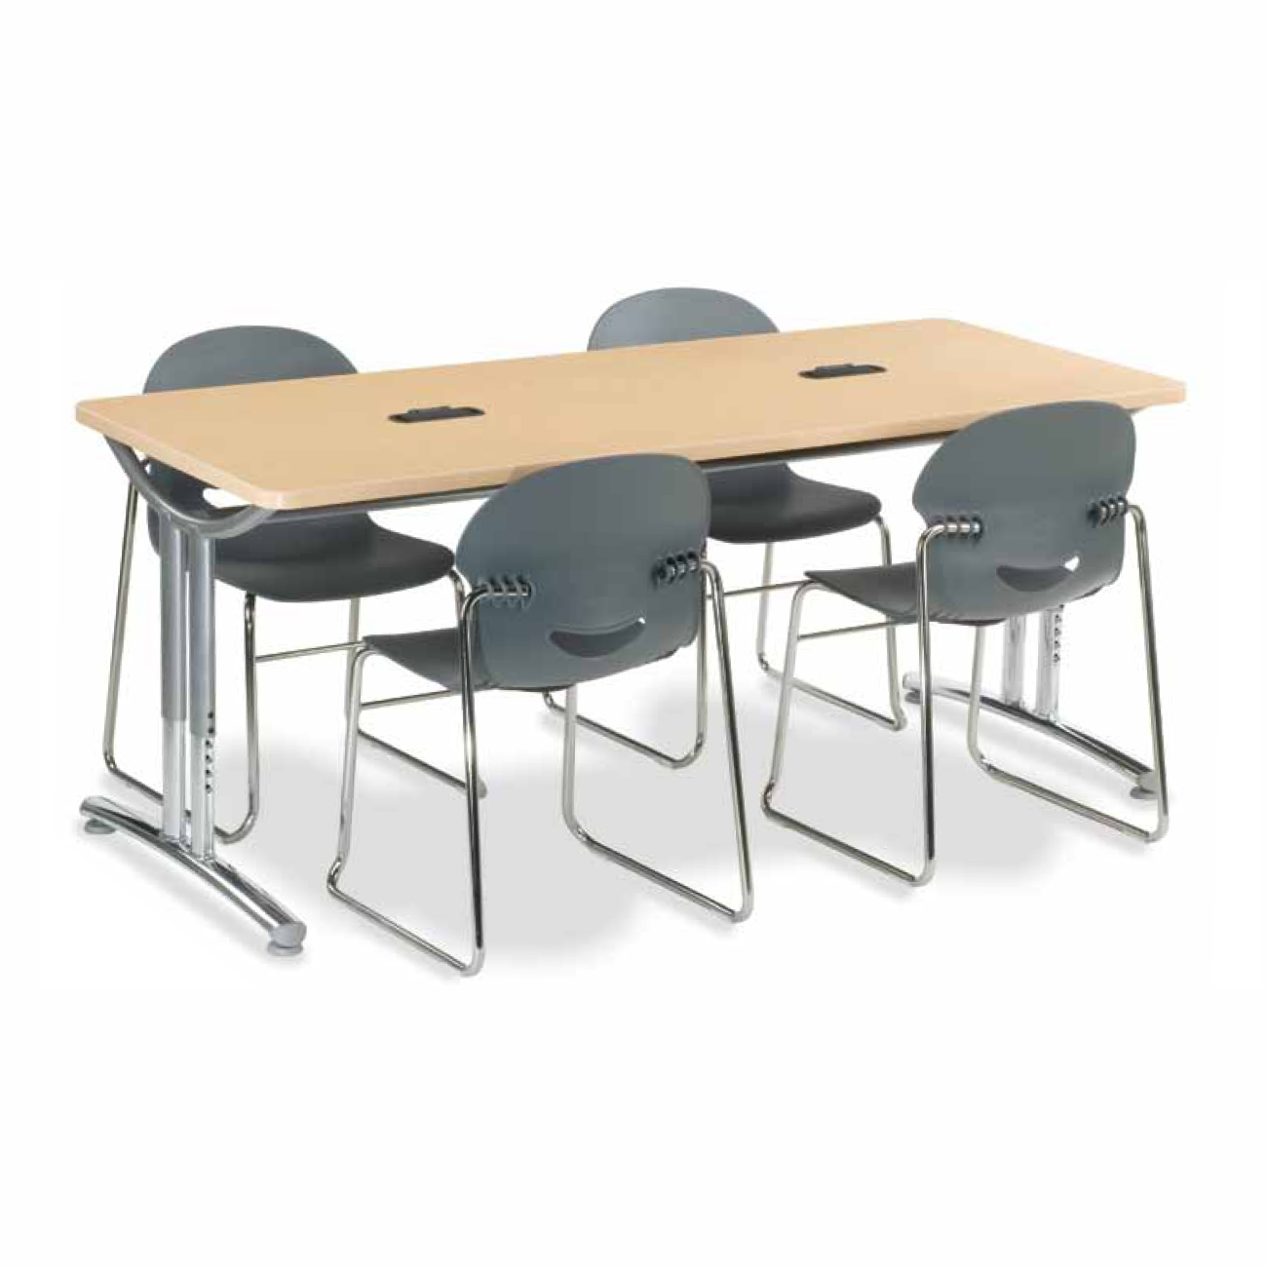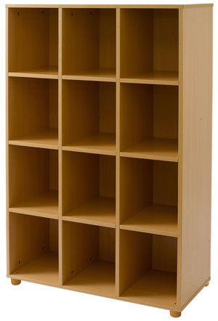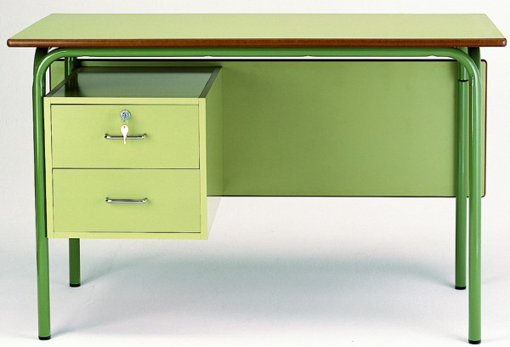
Largo: 95 cm
Ancho: 65 cm

Largo: 90 cm
Ancho: 45 cm

Largo: 90 cm
Ancho: 60 cm

- Los estudiantes analizan la tarea que realizarán y elaboran un listado de los materiales que necesitarán (lápiz, papel, regla, borrador, tajador, papelotes cuadriculados, plumones, cinta métrica).
- Pídeles que se organicen de manera que todos asuman una responsabilidad en el equipo.
- Acompáñalos en la elaboración. Para ello, sugiéreles que escriban el nombre de algunos niños o niñas en el lugar que les corresponde (su carpeta) en el bosquejo del croquis. Algunos modelos podrían ser los siguientes:

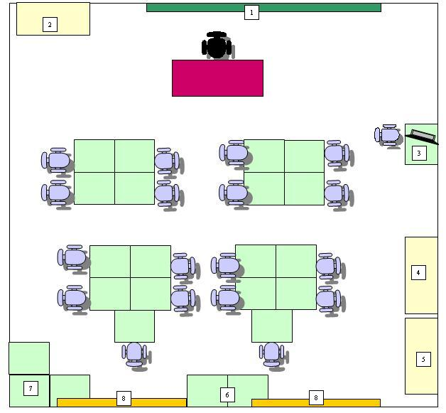
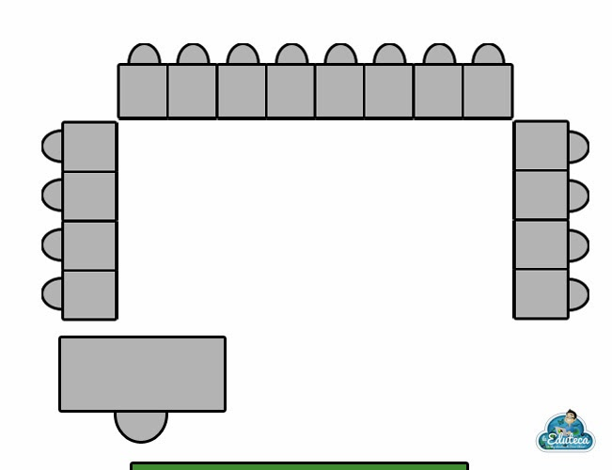

En grupos pequeños
- Monitorea el trabajo que realiza cada equipo. Pídeles que describan algunas posiciones en el croquis y observa si han distribuido las mesas por filas, el escritorio, si han colocado los nombres de sus compañeros, etc.
- Acompaña a los estudiantes en el proceso de elaboración y, a partir de preguntas y repreguntas, ayúdalos a verificar lo que van plasmando; es decir, que la ubicación de los objetos cumpla con las condiciones planteadas.
- Registra información sobre sus procesos y acerca de aquello que requiera ser aclarado o explicado.
- Dialoga con ellos y realiza preguntas que permitan movilizar el empleo adecuado del lenguaje (cerca, lejos, entre, al lado, a la izquierda, ala derecha, etc.), así como el uso de la mayor cantidad de puntos de referencia; por ejemplo: Cinthia está al lado de Daniela, frente a Sebas y cerca de la puerta.
- Mientras tratan de ubicar los objetos en el croquis, seguramente se evidenciarán muchas imprecisiones en las descripciones o ubicaciones. Realiza un adecuado tratamiento del error, considerándolo como una oportunidad de aprendizaje.
- Los estudiantes utilizan algunos referentes; es decir, describen con relación a un objeto o a una persona utilizando lenguaje vinculado con las nociones espaciales que conoce (está cerca de, lejos de, entre este y este, detrás de, delante de, encima de, debajo de, a la izquierda de, a la derecha de, etc.).
Es importante que las niñas y los niños describan en forma individual su ubicación relativa, indicando quién está detrás, cerca, lejos, a su izquierda, a su derecha, delante, etc., y que se den cuenta de que, cuando varía el punto de referencia, la descripción de la ubicación también lo hará.
Recuerda que los estudiantes suelen tener mayor dificultad en describir ubicaciones que en representarlas.
- Ayúdalos a verificar si están cumpliendo con sus roles y responsabilidades dentro de su equipo de trabajo, tanto en la formulación de posibles estrategias como en la socialización de sus productos.
- En el momento oportuno, avísales que el tiempo de trabajo en equipos pequeños está por terminar y bríndales un tiempo para culminar con el diseño.

En grupo clase

- Pide a los integrantes de cada equipo que peguen sus bosquejos de croquis en la pizarra o en algún lugar visible del aula, para que todos puedan observar.
- Invita a los estudiantes a que paseen por el salón, observando y analizando cada uno de los croquis.
- Realiza preguntas sobre las diferentes representaciones. No olvides que el diseño debe permitirles representar su ubicación y la ubicación de sus compañeros, así como la de algunos objetos del aula, de forma adecuada.
- Asegura la socialización de sus representaciones. Para ello, invita a un representante de cada equipo a explicar al resto por qué proponen que el mobiliario y los objetos del aula estén organizados de esa manera.
- Entre todos, elijan una de las propuestas de croquis. Invítalos a tomar en cuenta los criterios brindados al inicio de la sesión. Verifiquen lo siguiente:
- Que se puedan observar los espacios adecuados para salir del salón con facilidad en caso de emergencia.
- Que haya relación entre el tamaño de los objetos o muebles y los espacios del salón en los que queremos ubicarlos.
- Que se observe en las propuestas que todos tengan las mismas oportunidades de desplazamiento, de alcanzar los materiales y de sentirse cómodos.

- Asegura la formalización y reflexión de los saberes matemáticos y de los procedimientos con la participación de los estudiantes. Recuérdales que en esta sesión hemos aprendido a elaborar un croquis del aula para ubicar los lugares en los que trabajamos, los de los compañeros y el mobiliario del salón.
- Pregúntales lo siguiente: ¿para qué creen que nos puede servir este aprendizaje?, ¿en qué situaciones lo podríamos utilizar?, ¿para qué nos servirá poder explicar la ubicación de algún objeto?
- Los estudiantes expresan sus ideas a partir de lo vivido en la sesión.
- Diles lo siguiente: “Imagínense que Juan es invitado a una fiesta en la casa de un amigo y, como nunca ha ido a visitarlo, no sabe dónde vive. Su amigo le hace un croquis para que pueda llegar. ¿Qué necesitará saber Juan para usar el croquis?
- Explícales que saber leer un croquis puede ayudarnos en nuestro día a día, cuando necesitamos ir a algún lugar que no conocemos o para dar indicaciones a otros sobre cómo encontrar un objeto o lugar, por ejemplo.
- Solicítales que trasladen esta información a otra situación y que elaboren un croquis de su cuarto, de la sala de su casa, de la cocina, etc., y que describan la posición de un mueble o de un objeto importante para ellos.

Cierre | Tiempo aproximado: 10 min
- Conversa con los estudiantes sobre la sesión y acerca de qué les pareció. Si el diálogo no es muy fluido, puedes plantear preguntas como estas: ¿qué aprendimos hoy?, ¿tuvieron dificultades al elaborar sus croquis?, ¿cómo las solucionaron?, ¿el croquis elaborado les permitirá organizarse adecuadamente?, ¿por qué fue posible que haya más de una propuesta al problema?, ¿cómo debió ser la indicación para que hubiera solo una respuesta?, ¿dónde podríamos aplicar lo aprendido en la vida diaria?
- Los estudiantes contrastan lo logrado en la sesión con el propósito de la sesión, y verifican si cumplieron las normas de convivencia. De ser el caso, conversen sobre qué podrían hacer para mejorar.
- Se sugiere, como trabajo para la casa, plantear la elaboración de un croquis sencillo de un lugar de su casa con la ubicación de sus elementos (por ejemplo, si escogen la cocina, que coloquen los muebles que hay allí, como repostero, lavadero, cocina, refrigeradora, etc.).

- REFLEXIONES SOBRE EL APRENDIZAJE
- ¿Qué avances tuvieron los estudiantes?, ¿qué dificultades experimentaron?
- ¿Qué aprendizajes debo reforzar en la siguiente sesión?
- ¿Qué actividades, estrategias y materiales funcionaron y cuáles no?

RÚBRICA
Competencia: Resuelve problemas de forma, movimiento y localización.

Nombre del estudiante:
Grado: cuarto grado de primaria
Elabora un croquis del aula que muestra la ubicación del mobiliario, los materiales y los sectores de trabajo y lectura del croquis, usando lenguaje geométrico.

Competencias y capacidades | En inicio | En proceso | Esperado | Destacado
Resuelve problemas de forma, movimiento y localización.  - Modela objetos con formas geométricas y sus transformaciones.  - Usa estrategias y procedimientos para orientarse en el espacio.  - Comunica su comprensión sobre las formas y relaciones geométricas. | Realiza un croquis sencillo en el que muestra la posición de algunos de los objetos y personas existentes en el salón. Para ello emplea estrategias que le permitan establecer relaciones entre los datos que conoce. No utiliza la información sobre medidas que tiene para establecer relaciones entre los elementos en el aula. El croquis coincide parcialmente con la posición de los objetos y no cuida los espacios de tránsito en la distribución que hizo.  No logra describir la posición de objetos fijos en relación a un punto de referencia.  Representa el croquis del salón en el programa Scratch parcialmente; hay elementos que no se visualizan en el croquis. | Realiza un croquis sencillo en el que muestra la posición de objetos y personas existentes en el salón. Para ello emplea estrategias que le permitan establecer relaciones entre los datos que conoce. No utiliza la información sobre medidas que tiene para establecer relaciones entre los elementos en el aula. El croquis coincide parcialmente con la posición de los objetos y no cuida los espacios de tránsito en la distribución que hizo.  Describe la posición de objetos fijos en relación a solo un punto de referencia.  Representa el croquis del salón en el programa Scratch cuidando de colocar todo el mobiliario existente en el aula. | Realiza un croquis sencillo en el que muestra la posición de objetos y personas del salón. Para ello emplea estrategias que le permitan establecer relaciones entre los datos que conoce. Utiliza información sobre medidas para establecer mejores relaciones entre los elementos en el aula. El croquis coincide exactamente con la posición de los objetos.  Describe la posición de objetos fijos en relación a más de un punto de referencia.  Representa el croquis del salón en el programa Scratch cuidando de colocar todo el mobiliario existente en el aula. | Realiza un croquis en el que muestra la posición de todos los objetos y personas existentes en el salón en relación a objetos fijos, como puntos de referencia. Para ello emplea estrategias que le permitan establecer relaciones entre los datos que conoce. Utiliza información sobre medidas para establecer mejores relaciones entre los elementos en el aula.  Describe la posición de objetos fijos en relación a más de un punto de referencia. Representa el croquis del salón en el programa Scratch cuidando de colocar todo el mobiliario existente y adicionando algunos detalles más en el croquis.

